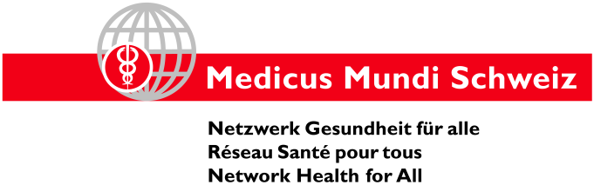
Medienmitteilung
www.medicusmundi.ch

Finanzielles Bekenntnis zum Global Fund und UNAIDS
Bundesrat gibt ein starkes Zeichen zugunsten der globalen Gesundheit

(MMS/Basel, 21. August 2019) Der Bundesrat hat sich mit den heutigen Finanzentscheiden zugunsten des Globalen Fonds zur Bekämpfung von HIV/Aids, Tuberkulose und Malaria und zugunsten von UNAIDS politisch hinter zwei wichtige Institutionen für die Gesundheit weltweit gestellt. Der Entscheid soll nicht zuletzt auch Genf als Welthauptstadt der globalen Gesundheit sichern helfen.

Das Netzwerk Medicus Mundi Schweiz (MMS) begrüsst den Entscheid des Bundesrates, die Mittel für den Globalen Fonds zur Bekämpfung von HIV/Aids, Tuberkulose und Malaria (GFATM) für die nächsten drei Jahre von 57 Millionen auf neu 64 Millionen Franken zu erhöhen. Damit macht er eine in der letzten Finanzphase vorgenommene Kürzung rückgängig und erhöht den Beitrag leicht. Ebenso wichtig ist der Beschluss, UNAIDS für die Jahre 2019 bis 2021 mit 30 Millionen Franken zu unterstützen. Damit bleibt er im Rahmen der bisherigen Unterstützung. Wichtig ist zu beachten, dass beide Entscheide zusammen und im Verständnis der Komplementarität der beiden Institutionen gefällt wurden.

Kompetente Schweiz
Das Engagement der Schweiz in den beiden Gesundheitsinstitutionen im Kampf gegen übertragbare Krankheiten, die für millionenfaches Leid sorgen und wirtschaftliche Entwicklung weltweit behindern. In den vergangenen vier Jahren hat sich die Schweiz in beiden Organisationen inhaltlich überzeugend und positiv eingebracht. Sie hat hartnäckig die mit diesen Krankheiten engverknüpften Themen der Geschlechtergleichstellung und der Menschenrechte in die Debatten eingebracht. Die Schweiz hat in ihrem Engagement auch immer auf das breit verankerte Fachwissen in der internationalen Gesundheitszusammenarbeit und der Forschung im eigenen Land bauen können.

Kampf gegen Reputationsverlust
Der MMS Geschäftsführer Martin Leschhorn Strebel deutet den Entscheid auch als Willen des Bundesrates, das internationale Genf als weltweite Hauptstadt der globalen Gesundheit attraktiv zu halten: „Verschiedene Regierungen weltweit profilieren sich im Engagement für globale Gesundheitsthemen. Nachdem die Tabaksponsoring-Geschichte in den letzten Wochen die Schweizer Reputation als Sitzstaat der Weltgesundheitsorganisation bedroht hat, ist nun das heutige finanzielle Bekenntnis des Bundesrates umso wichtiger.“

MMS erinnert daran, dass die Schweiz zwischen 2002 und 2018 160 Millionen US-Dollar dem GFATM überwiesen hat Der GFATM hat seit 2009 insgesamt 2,2 Milliarden US-Dollar bei Schweizer Forschungsinstituten sowie Unternehmen aus der Schweiz oder mit Sitz in der Schweiz investiert.

Weitere Informationen:
Martin Leschhorn Strebel, Geschäftsleiter, Natel: 079 673 02 24

